Инвестиционное предложение.
19.04.21г.
Инвестиции в коттеджные посёлки «ДарвиЛЛ».
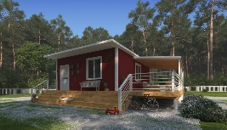 | 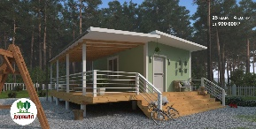 | 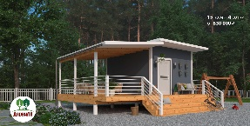 | 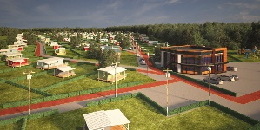

 |  | Сумма инвестиций | Доходность
1 | Инвестиции в коттеджный посёлок "ДарвиЛЛ-Полиносово". (Яросл.ш.) | 15 300 000 | 60-75%год.
2 | Инвестиции в коттеджный посёлок ДарвиЛЛ ЮГ МО. | 31 400 000 | 60-75%год.
3 | Инвестиции в коттеджный посёлок ДарвиЛЛ Краснодарский край. | 31 400 000 | 60-75%год.
4 | Инвестиции в коттеджный посёлок ДарвиЛЛ Крым. | 31 400 000 | 60-75%год.
5 | Инвестиции в коттеджный посёлок ДарвиЛЛ Ленинградская область. | 31 400 000 | 60-75%год.
6 | Инвестиции в коттеджный посёлок Новосибирская область. | 31 400 000 | 60-75%год.

Сумма инвестиций 15 300 000 рублей.
Доход 74 000 000 за 6 лет (60-75%год).
Маркетинговая фишка проекта в предложении домов с участками и коммуникациями по низкой цене. От 1-го до 3-х миллионов рублей.
Сайты проекта: darvill-polinosovo.ru – сайт посёлка; darvill.ru – сайт строительной компании.
Проект развивает перспективную тему застройки для среднего класса России. Не для среднего класса по Американским меркам. А для среднего класса России с з.пл. 40-80т.р. в месяц.
Обзор рынка. В категории до 2-х миллионов рублей можно купить только «бабушкину халупу», редко с отоплением. Нарушенной геометрией стен и всеми проблемами обветшавшего строения. Это можно легко проверить на ЦИАН и АВИТО. Цены застройщиков посёлков начинаются от 4-х млн. руб.
Что уже сделано:
- Куплена и размежевана земля в посёлке «ДарвиЛЛ-Полиносово». В собственности 303 участка на продажу. По 4-4,7 сотки. И ещё один не размежеванный участок 3Га в стадии межевания на 50 участков.
- Построено два дома образца с террасами. Один для офиса, отделан, ведутся приёмы покупателей. Второй, в стадии отделки, на нём демонстрируются несущие конструкции.
- Получены ТУ на электроэнергию, заключается договор с сетями.
- В процессе получение ТУ на газ. (Газ клиентам на сайте пока что не анонсируется ввиду возможной большой стоимости).
- Получено согласование администрации на присвоение адресов. Ожидаем постановления на присвоение адресов – 1-2 недели.
- Отобраны бригады с опытом работы в нашей технологии.

В плане маркетинга:
- Создан уникальный для рынка продукт. Путём компилирования существующих технологий мы получили продукт, не имеющий аналогов в этой ценовой категории. По параметрам: цена, не горючесть, экологичность, надёжность конструкции. Небольшой дом в посёлке с развитой инфраструктурой по доступной цене.
- Сделан сайт высокого качества. Очень большой процент звонков от количества посетителей сайта – 4,5-7,6%. Этот показатель говорит о комбинации хорошего продукта и профессионально сделанного сайта.
- Высокая конверсия (переход) из звонков в запись на просмотр – 38,8%.
- Из приехавших на просмотр конверсия в сделку 10% за первые пять дней после просмотра. Остальные переходят в накопленный спрос. Со временем, показатель сделок должен увеличиться, за счёт созревания накопленного спроса.
- Опробованы рекламные каналы: Контекстная реклама, Отраслевые базы данных (ЦИАН, АВИТО, Яндекс-недвижимость), Суперсайты-билборды на дорогах (Ярославское, Дмитровское, Щёлковское шоссе и МКАД). Получены данные о самых выгодных каналах.
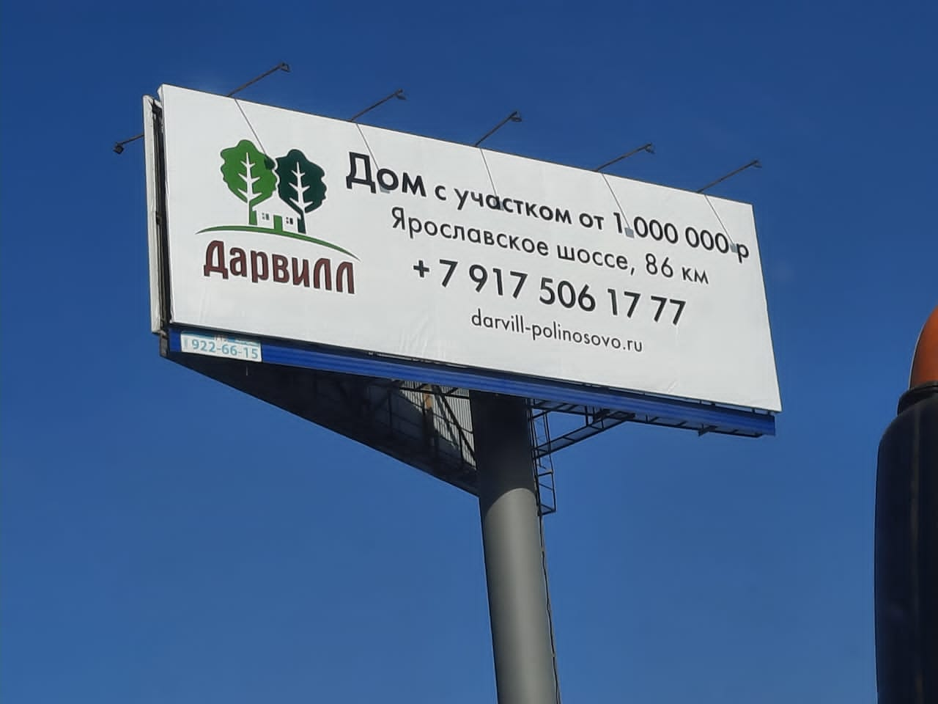
- Заключены первые три договора с клиентами.
- Ведётся постоянное изучение прибывающих на просмотр клиентов. Получена ценная информация об отношении к продукту, пожеланиях в доработке продукта. В работе по сбору фидбека от клиентов принимают непосредственное участие директора проекта. Эти контакты позволили выявить значимые тенденции спроса.
Команда проекта:
Конюхов Владислав – Директор. Топ менеджер с опытом масштабирования строительных проектов.
Арюпин Дмитрий – Креативный директор.
Малашенков Александр – Менеджер по продажам.
Валеева Яна – HR менеджер, Руководитель колл-центра, помощник Директора.
Шишкин Сергей – Управление объектом.
Все сотрудники работают на низких зарплатах. Мотив – бонусы и хорошие зарплаты после выхода из Стартапа. Порог выхода: от 7-ми сделок в месяц.
Сегодняшние задачи проекта:
- Путём увеличения строительной активности на площадке увеличить лояльность покупателей и конверсию из просмотра в сделку.
- Предложение готового жилья покупателям. Более половины – около 70% приезжающих на просмотр готовы приобрести готовое жильё ДарвиЛЛ в ипотеку.

Цели привлечения инвестиций.
Поддержание операционной деятельности. Реклама.
- Отсыпка дороги 2 700 000р.
- Коммерческое, ускоренное проведение электроэнергии (2 мес.). 2 500 000р.
- Строительство домов в оборот 7 500 000р. (10 домов)
- Рекламная кампания 1 500 000р.
- Операционные расходы 1 300 000р.
Итого: 15 300 000р.
Предлагаемая доля – 35% проекта ДарвиЛЛ-Полиносово. Предполагаемая доходность 60-75% год.
По остальным проектам – 45%. Предполагаемая доходность 60-75% год.
Рентабельность проекта от продажи домов 23%. После уплаты налогов.
Показатели проекта.
Средний чек клиента 2 200 000р
Среднее количество сделок в месяц =5.
месяц. | Приходы | Расходы | Прибыль
1 | 11 000 000 | 8 500 000 | 2 500 000
2 | 11 000 000 | 8 500 000 | 2 500 000
3 | 11 000 000 | 8 500 000 | 2 500 000
4 | 11 000 000 | 8 500 000 | 2 500 000
5 | 11 000 000 | 8 500 000 | 2 500 000
6 | 11 000 000 | 8 500 000 | 2 500 000
7 | 11 000 000 | 8 500 000 | 2 500 000
8 | 11 000 000 | 8 500 000 | 2 500 000
9 | 11 000 000 | 8 500 000 | 2 500 000
10 | 11 000 000 | 8 500 000 | 2 500 000
11 | 11 000 000 | 8 500 000 | 2 500 000
12 | 11 000 000 | 8 500 000 | 2 500 000
13 | 11 000 000 | 8 500 000 | 2 500 000
14 | 11 000 000 | 8 500 000 | 2 500 000
15 | 11 000 000 | 8 500 000 | 2 500 000
16 | 11 000 000 | 8 500 000 | 2 500 000
17 | 11 000 000 | 8 500 000 | 2 500 000
18 | 11 000 000 | 8 500 000 | 2 500 000
19 | 11 000 000 | 8 500 000 | 2 500 000
20 | 11 000 000 | 8 500 000 | 2 500 000
21 | 11 000 000 | 8 500 000 | 2 500 000
22 | 11 000 000 | 8 500 000 | 2 500 000
23 | 11 000 000 | 8 500 000 | 2 500 000
24 | 11 000 000 | 8 500 000 | 2 500 000
25 | 11 000 000 | 8 500 000 | 2 500 000
26 | 11 000 000 | 8 500 000 | 2 500 000
27 | 11 000 000 | 8 500 000 | 2 500 000
28 | 11 000 000 | 8 500 000 | 2 500 000
29 | 11 000 000 | 8 500 000 | 2 500 000
30 | 11 000 000 | 8 500 000 | 2 500 000
31 | 11 000 000 | 8 500 000 | 2 500 000
32 | 11 000 000 | 8 500 000 | 2 500 000
33 | 11 000 000 | 8 500 000 | 2 500 000
34 | 11 000 000 | 8 500 000 | 2 500 000
35 | 11 000 000 | 8 500 000 | 2 500 000
36 | 11 000 000 | 8 500 000 | 2 500 000
37 | 11 000 000 | 8 500 000 | 2 500 000
38 | 11 000 000 | 8 500 000 | 2 500 000
39 | 11 000 000 | 8 500 000 | 2 500 000
40 | 11 000 000 | 8 500 000 | 2 500 000
41 | 11 000 000 | 8 500 000 | 2 500 000
42 | 11 000 000 | 8 500 000 | 2 500 000
43 | 11 000 000 | 8 500 000 | 2 500 000
44 | 11 000 000 | 8 500 000 | 2 500 000
45 | 11 000 000 | 8 500 000 | 2 500 000
46 | 11 000 000 | 8 500 000 | 2 500 000
47 | 11 000 000 | 8 500 000 | 2 500 000
48 | 11 000 000 | 8 500 000 | 2 500 000
49 | 11 000 000 | 8 500 000 | 2 500 000
50 | 11 000 000 | 8 500 000 | 2 500 000
51 | 11 000 000 | 8 500 000 | 2 500 000
52 | 11 000 000 | 8 500 000 | 2 500 000
53 | 11 000 000 | 8 500 000 | 2 500 000
54 | 11 000 000 | 8 500 000 | 2 500 000
55 | 11 000 000 | 8 500 000 | 2 500 000
56 | 11 000 000 | 8 500 000 | 2 500 000
57 | 11 000 000 | 8 500 000 | 2 500 000
58 | 11 000 000 | 8 500 000 | 2 500 000
59 | 11 000 000 | 8 500 000 | 2 500 000
60 | 11 000 000 | 8 500 000 | 2 500 000
61 | 11 000 000 | 8 500 000 | 2 500 000
62 | 11 000 000 | 8 500 000 | 2 500 000
63 | 11 000 000 | 8 500 000 | 2 500 000
64 | 11 000 000 | 8 500 000 | 2 500 000
65 | 11 000 000 | 8 500 000 | 2 500 000
66 | 11 000 000 | 8 500 000 | 2 500 000
67 | 11 000 000 | 8 500 000 | 2 500 000
68 | 11 000 000 | 8 500 000 | 2 500 000
69 | 11 000 000 | 8 500 000 | 2 500 000
70 | 11 000 000 | 8 500 000 | 2 500 000
71 | 11 000 000 | 8 500 000 | 2 500 000
72 | 11 000 000 | 8 500 000 | 2 500 000
Итого: | 792 000 000 | 612 000 000 | 180 000 000

Персона для контактов: Конюхов Владислав. +7 985 895-11-96 тел./WhatsApp

